უშნო ბეტი

სე დისე დე მიიიი .... ( მუსიკ )

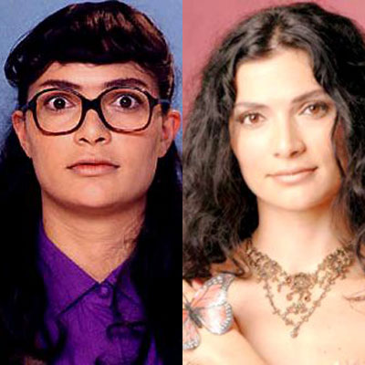

იხსნება გაზეთი „ ეს ის არ არის რასაც შენ ფიქრობ‘‘ – ს ახალი სეზონი .
დღეს გვექნება ინტერვიუ ჩვენი უსაყვარლესი 300 სერიანი ( ალბათ Tramwayman შემისწორებს რომ სერიალი 307 სერიას მოიცავს ) უშნო ბეტის მსახიობის მთავარი გმირის ბეატრიზ პინსონ სოლანოს ანუ იგივე ანა მარია ოროზკოსთან .

- ქალბატონო ბეტი , აღსანიშნავია რომ თქვენი სატრფო არმანდო მენდოსას ასე შეუყვარდით ...

ნუ ეხლა ჩემი დასაწუნი რა ჭირს მაგას , ფერხორცი მეკლდა , სათვალე , კბილები თუ ღიმილი ?

- არ ვიცი ქალბატონო ბეტი , რათქმა უნდა თქვენ ყველა გრიმის ქვეშ ძალიან ლამაზად გამოიყურებით თუმცა გამოგიტყდებით ამ გრიმმა ნამდვილად დაგამსგავსათ უშნო ბეტის

კი , ესეც იყო ჩაფიქრებული მაგრამ ეს ხომ სინამდვილე არაა? მაგალითად ნინო ბურჯანაძეს მოვიყვან რომელსაც გრიმი არც კი ჭირდება რომ ესეთ ფორმაში იყოს როგორშიც მე ვიყავი უშნო ბეტის გადაღებებზე ( მხოლოდ კბილებში რკინების ჩასმა აკლია )

- გასაგებია ქალბატონო ბეტი , რას იტყვით თქვენს სატრფო არმანდოზე?
ოოჰ ჩემი არმანდო , მიყვარს .... დონ არმანდო ...

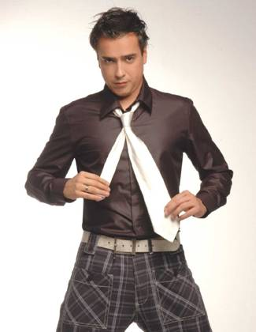

ჩემი უსერიოზულესი , უგანათლებულესი ადამიანი ოოჰ ...

4.დიახ სურათზეც ეტყობა როგორი განათლებული და სერიოზულია . ახლა კი ბოლო შეკითხვა მაინტერესებს ამ ფილმმა იმოქმედა თქვენს თაყვანისმცემლების რიცხვზე?

დიახ რათქმა უნდა მათი რაოდენობა 100 იდან 50 მდე გაიზარდა ☺ .

ინტერვიუ ეძღვნება ფორუმის უმშვენიერეს იუზერს მეტრიკოს ....

By Fearcalm

